I Sesi Görsellerin Altına İsim Yazma Etkinliği

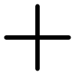
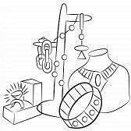
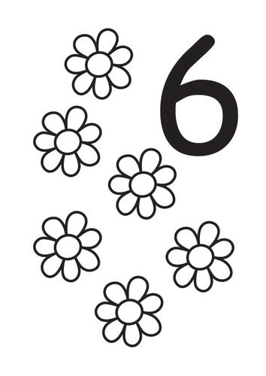

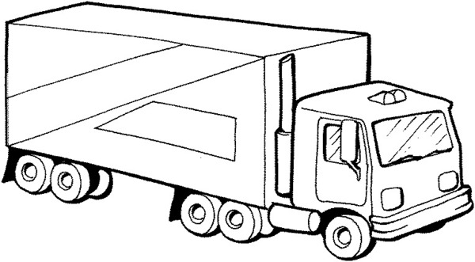

………..………………..……. ……………………………….. ……………………………… ……………………………….
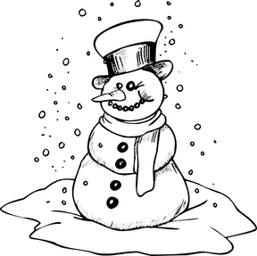
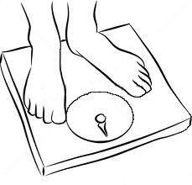
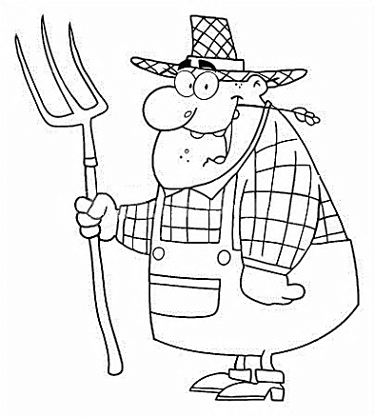
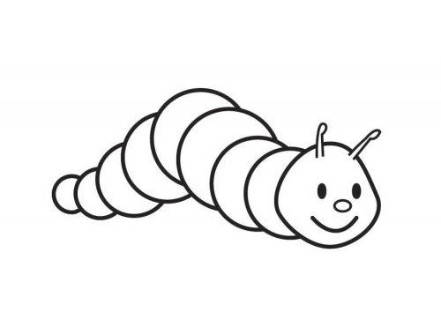

…………………………… …………………………… ………………………….. ……………………………
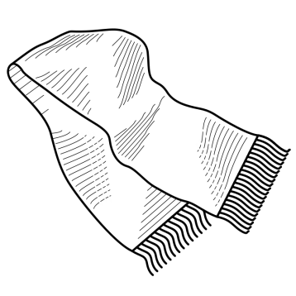
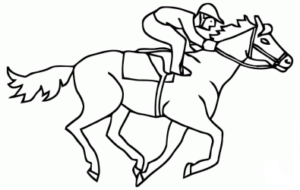
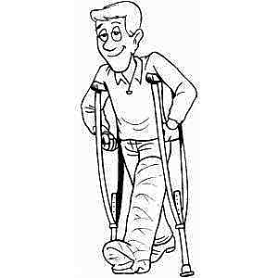
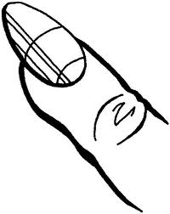

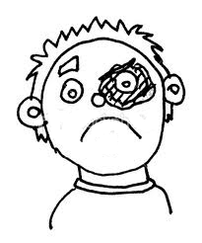
..………..…………… ……………………………. ……………………………… ………………………………..
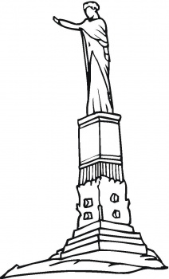
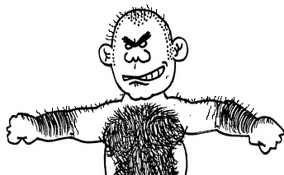
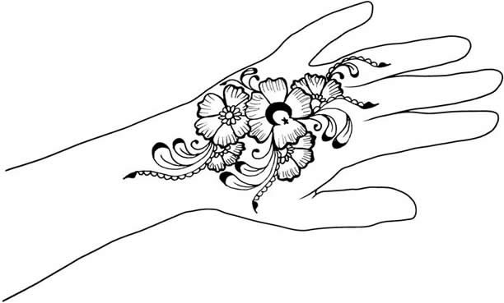

…………..……………… ……………….……….…… ……………………………… ………………………………

CEVAPLAR:
TIR – ALTI - TAKI – ARTI KARLI – TIRTIL - TIRMIK – TARTI
ATLI – ATKI – TIRNAK – KIRIK KINALI – MORARTI – ANIT – KILLI

